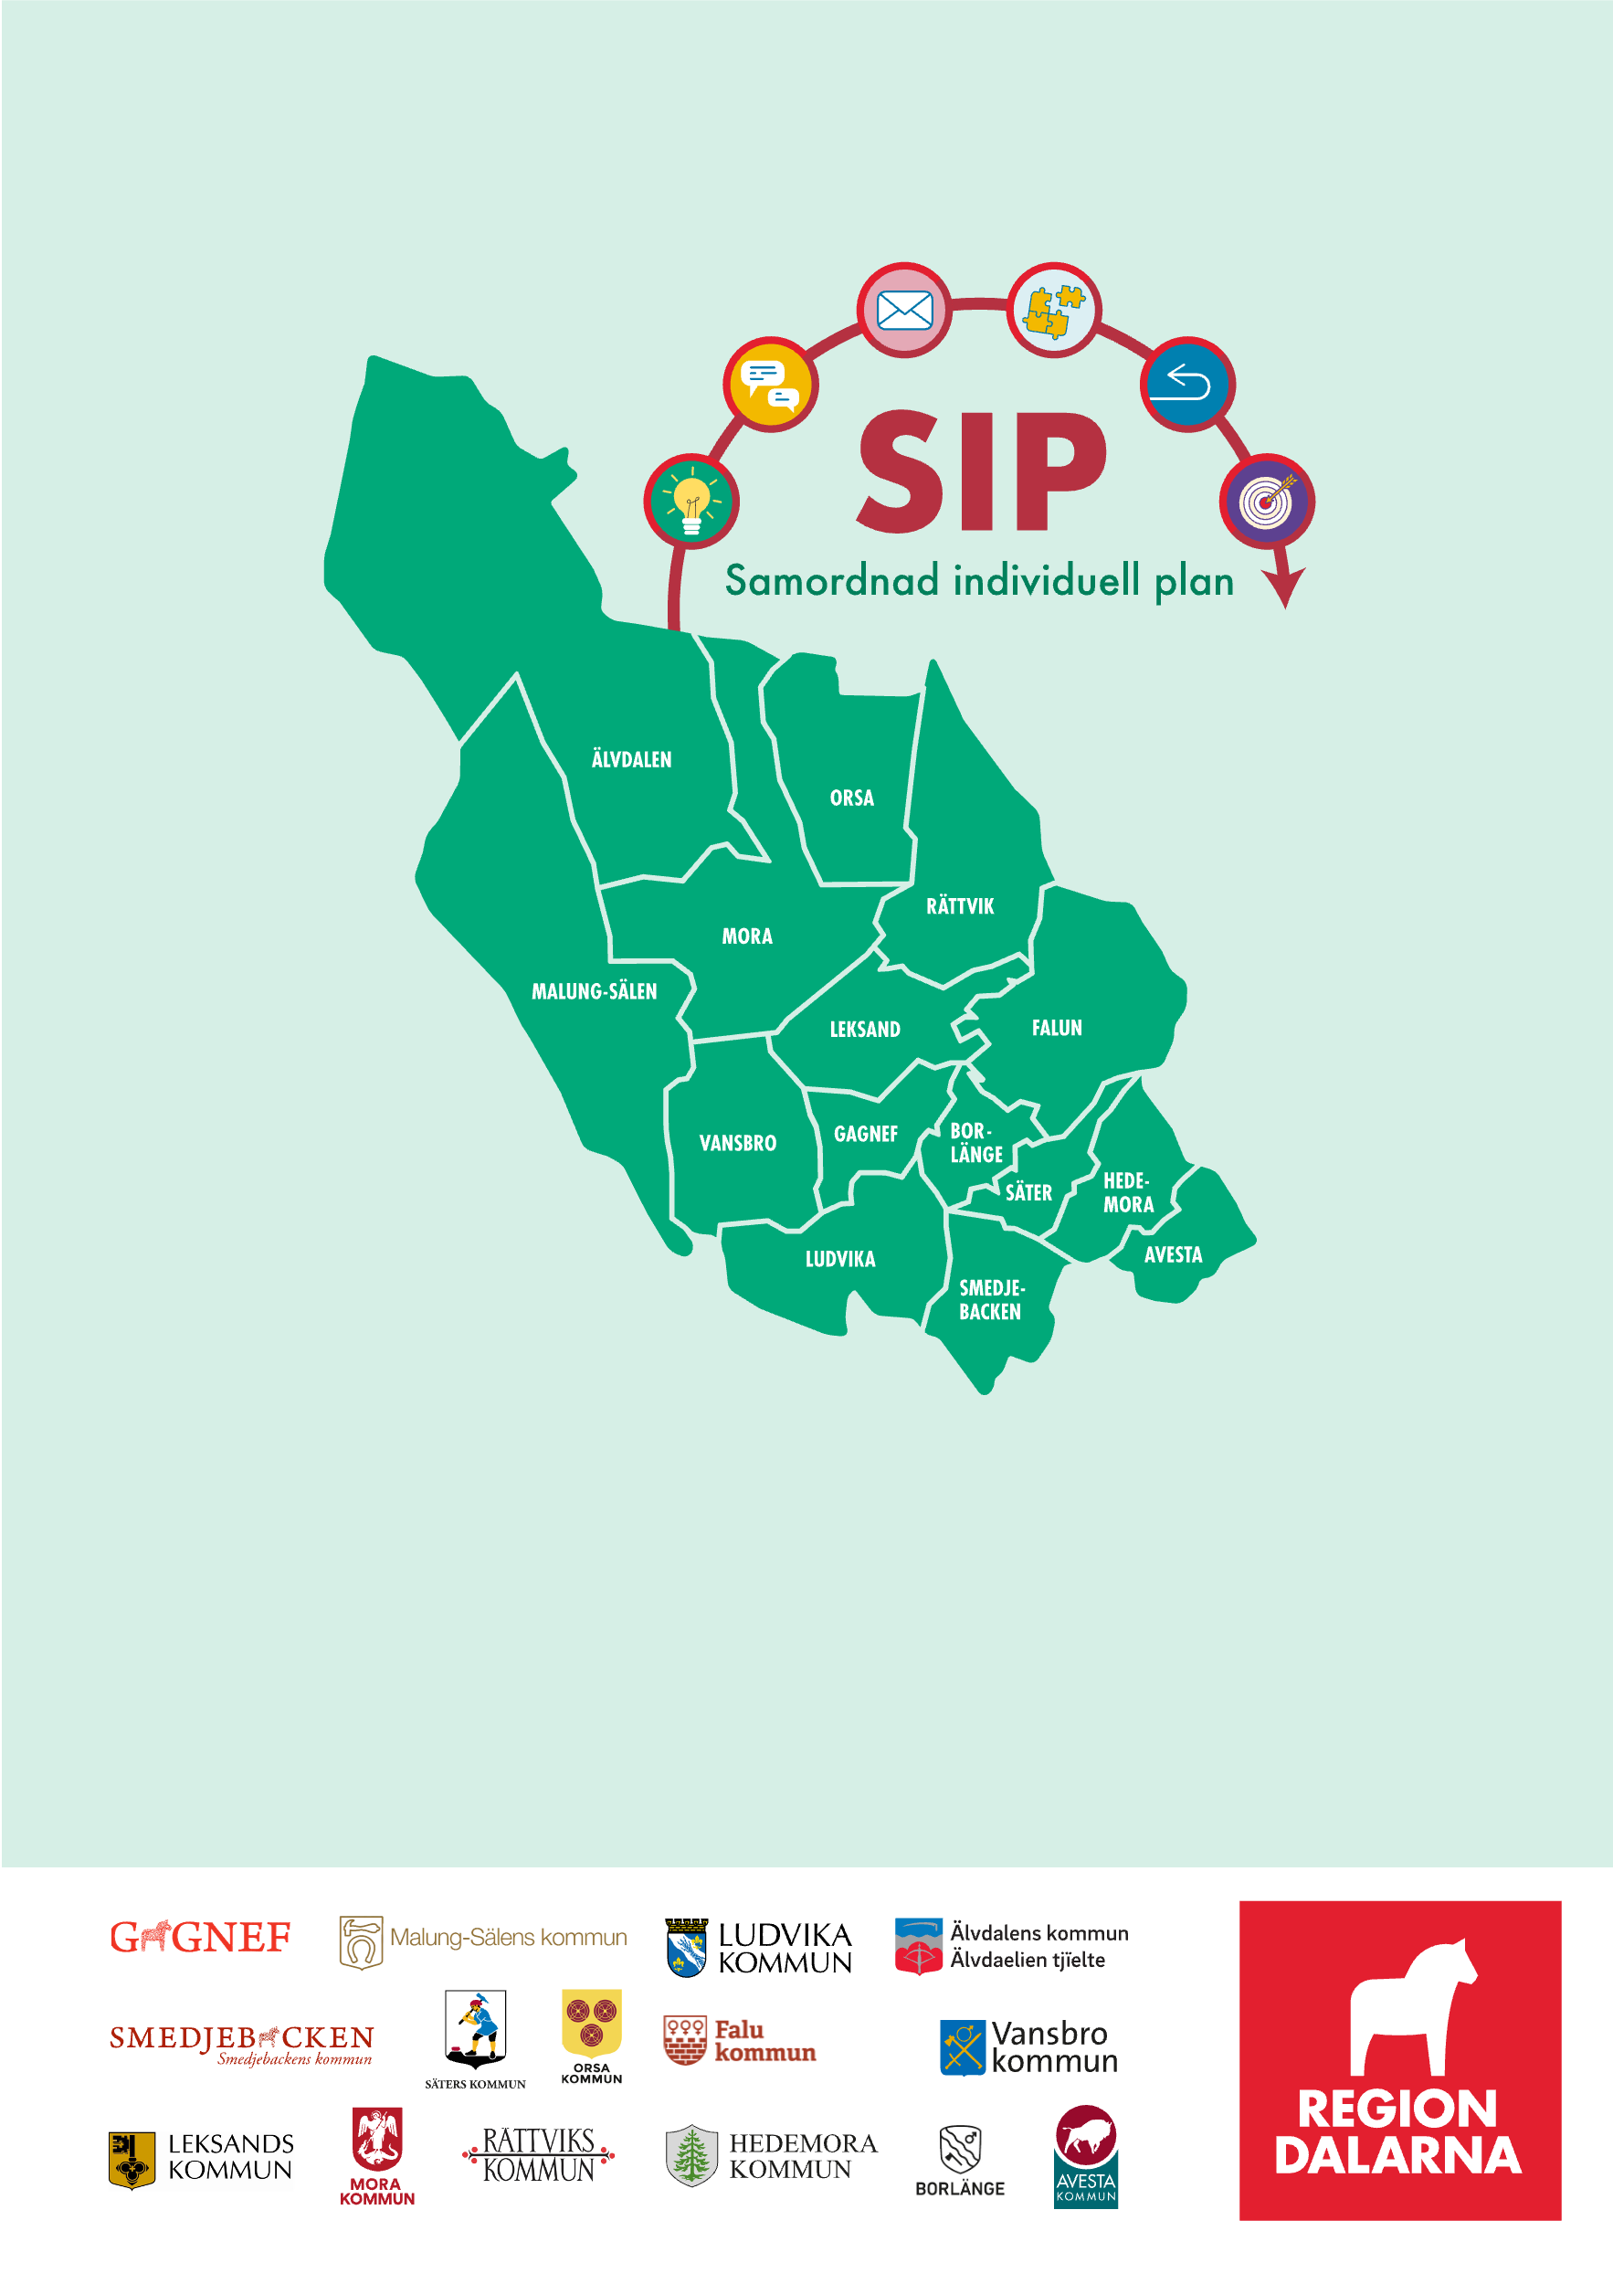


Planering av SIP

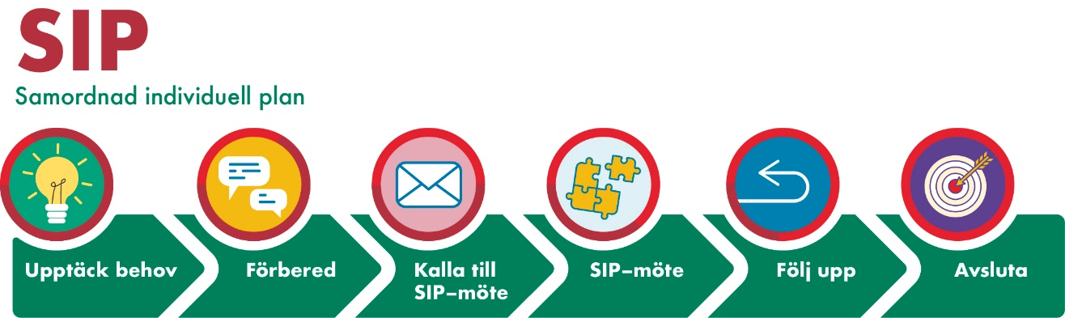

Planering av SIP
För dig som behöver insatser från både socialtjänsten och hälso- och sjukvården kan SIP (samordnad individuell plan) användas för att samordna dina insatser. Även fler aktörer kan ingå i SIP-processen som exempelvis skola, Försäkringskassan, Arbetsförmedlingen med flera, beroende på vilka insatser du har behov av. Det är en plan som samlar dina behov, dina insatser och vilken verksamhet som ansvarar för detta, på ett ställe. Vi utformar planen och följer upp den tillsammans. Alla personer som deltar i SIP-mötet får en kopia av din plan.
Alla gröna avsnitt fylls i innan SIP-mötet och de blå avsnitten fylls i under SIP-mötet.
På SIP-mötet planeras uppföljning in och för uppföljningen av SIP används en annan mall ”Uppföljning av SIP”.

Planen tillhör | Planen tillhör
Namn  Klicka här för att ange namn | Personnummer  ÅÅÅÅMMDD-XXXX
Telefon  Klicka här för att ange nummer | Adress  Klicka här för att ange adress

Plats för SIP-mötet | Datum och tid för SIP-mötet
Klicka här för att ange plats | Ange datum i väljaren , XX:XX

Medverkande, Namn | Arbetsplats/roll
Klicka här för att ange namn | Klicka här för att ange arbetsplats/roll.  Klicka sedan på det blåa krysset längst ut till höger för att lägga till flera namn.

Samtycke till SIP
Aktörer för vilka samtycke gäller:
Jag/vi samtycker till att nedanstående aktörer får dela information men endast information som omfattar de uppgifter som behövs för att samtliga parter ska kunna planera och utföra sina insatser inom ramen för SIP-processen.
Klicka här för att ange verksamhet.
Klicka sedan på det blåa krysset längst ut till höger för att lägga till en till verksamhet
Syfte och frågeställningar som får diskuteras:
Jag bestämmer vilka behov som diskuteras i SIP-processen, det kan vara alla behov jag har och det kan också vara ett urval av de behov jag har. Diskutera tillsammans med huvudansvarig vilka behov du vill ska samordnas genom SIP och ange dessa här nedan.
Klicka här för att ange syfte
Samtyckets giltighetstid: Klicka här för att ange giltighetstid
Samtycket upphör automatiskt efter 12 månader och måste därefter förnyas.
Jag/vi är medveten om att hela eller delar av detta samtycke när som helst kan återkallas av mig/oss genom att jag/vi meddelar den huvudansvarige i SIP-processen.
☐ Muntligt samtycke Datum: Ange datum i väljaren

Den enskildes namnteckning  Alternativt vårdnadshavare, förvaltare eller annan företrädare för den enskilde. | Alternativt vårdnadshavare, förvaltare eller annan företrädare för den enskilde

Annan viktig information inför mötet
Anpassningar som till exempel tolk, korta och/eller digitala möten, bildstöd, om det finns fast vårdkontakt eller annan stödperson och vem det i så fall är m.m.
Klicka här för att ange information

Huvudansvarig för SIP
Namn
Klicka här för att ange namn
Verksamhet
Klicka här för att ange verksamhet
Kontaktuppgifter
Klicka här för att ange kontaktuppgifter

Ordförande på SIP-mötet
Namn
Klicka här för att ange namn
Verksamhet
Klicka här för att ange verksamhet
Kontaktuppgifter
Klicka här för att ange kontaktuppgifter

Dina behov och vad behöver du hjälp med just nu?
Vilka insatser/åtgärder behöver du? Ge gärna flera alternativ. *
De här insatserna/åtgärderna vill du att vi planerar för på SIP, vilken hjälp behöver du?
Klicka här för att ange text

Diskutera fördelar och nackdelar med de olika insatserna.
Vad finns det för fördelar och nackdelar med de olika alternativen?
Klicka här för att ange text

Vilka åtgärder/aktiviteter föreslår personalen? Diskutera fördelar och nackdelar
Här kan information som framkommer i förmöte fyllas i. Vid behov av mer kunskap om olika alternativ kan personal kontakta andra berörda och återkoppla till dig före SIP-mötet.
Klicka här för att ange text



Agenda för SIP-mötet
Sammanfatta frågorna med * ovan. Målen fylls i innan mötet tillsammans med dig. Insatser och ansvar fylls i på SIP-mötet.
Mål:  Vad vill du uppnå på kort sikt? | Planerade insatser/åtgärder:  Vad ska vi göra och när? | Ansvarig:  Vilka ska göra vad?
Klicka här för att ange text | Klicka här för att ange text | Klicka här för att ange text.  Klicka sedan på det blåa krysset längst ut till höger för att lägga till flera rader.

Annan viktig information som kommer upp i mötet, men ej del av agendan
T.ex. andra behov som kan lyftas i nästa uppföljning, att personal som närvarat godkänner innehållet i planen, att SIP-processen kan avslutas.
Klicka här för att ange text

Jag godkänner innehållet i planen |  | Jag godkänner innehållet i planen
☐ Muntligt samtycke | Datum: Ange datum i väljaren
Den enskildes namnteckning  Alternativt vårdnadshavare, förvaltare eller annan företrädare för den enskilde. |  |  | Alternativt vårdnadshavare, förvaltare eller annan företrädare för den enskilde

Uppföljning av SIP-planen ska ske
Om personal som inte närvarar idag behöver delta vid uppföljningen – vem kallar?
Plats
Klicka här för att ange plats
Datum och tid
Ange datum i väljaren, XX:XX
Kallade/inbjudna
Klicka här för att ange namn.
Klicka sedan på det blåa krysset längst ut till höger för att lägga till flera namn.

